070097

Jamais je n’oublierai
(Courante)
Tr : Clotilde Lusteau
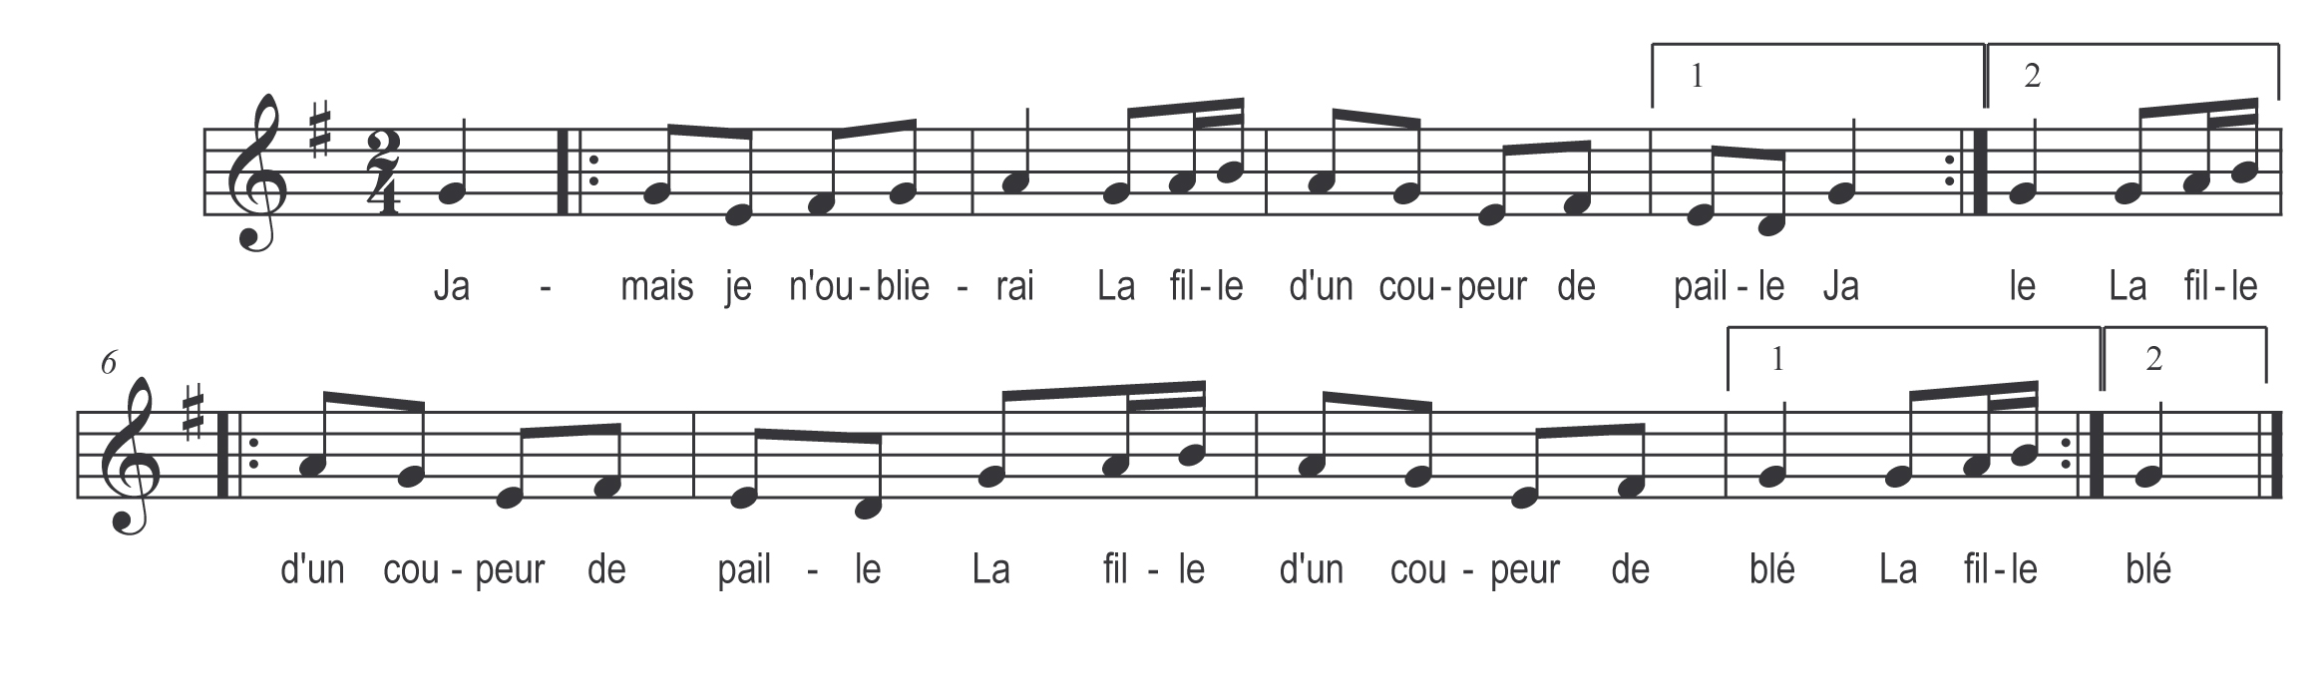

Jamais je n’oublierai
La fille d’un coupeur de paille
Jamais je n’oublierai
La fille d’un coupeur de blé
La fille d’un coupeur de paille )
La fille d’un coupeur de blé ) bis

